**上海拉夏贝尔服饰股份有限公司**

拉夏贝尔总部位于上海闽行区，建筑面积12万平方米。2014年于香港股交所上市（06116）, 2017年A股上市,是国内首家A+H服装上市公司。

拉夏贝尔始终聚焦服装核心主业，兼具时尚品质的高性价比服装产品，20年来稳步增长，成为国内大众休闲服饰领域龙头。

现有员工数逾4万多人，是一家快速发展的多品牌集团，从事设计、生产、品牌推广和销售服装产品，主营大众女性休闲服装。 是国内最大的女装时尚品牌之一，直营零售网点分布于全国31个省.

全国零售网：京东、当当、天猫、唯品会、苏宁易购等.

旗下拥有十多个自营品牌：

5个女装：La Chapelle、Puella、Lababite、7M ODIFIER、Candie’s

3个男装：MARC ECKO、POTE 、JACK WALK

1个童装：8EM

1个快时尚品牌：Ulifestyle

截止目前，公司投资品牌包括2个轻奢、2个高中端、2个大众休闲、2个电商和1个婴童品牌

轻奢：MariaLuisa、

中高端：Siastella、NAF NAF

大众休闲：OTR

电商品牌：OTHERMIX、GT

婴童品牌：SaintBuD.尚巴蒂

2017年“双11”线上交易额突破 4.37 亿

公司目前业务发展迅速，不断推成出新，，公司也不拘一格用人才，只要你有兴趣、有信心、愿意把服装销售作为自己的事业，欢迎你们加入这个极富真诚、快乐、尊重、健康、热情的团队！

**上海拉夏贝尔服饰股份有限公司福建分公司**

**福州/厦门HR联系人：叶小姐**

**应聘热线：0591-63111889\13805080839**

**应聘地址：福州市鼓楼区八一七北路211-2闽台行4楼**

**泉州HR联系人：颜小姐**

**应聘热线：0595-28686587\18606989821**

**应聘地址：泉州市鲤城区东街钟楼新华都百货二楼拉夏贝尔**

**南平联系人：罗小姐**

**应聘热线：18605996600**

**应聘地址：南平市延平胜利街夏商百货负一层 拉夏贝尔**

**拉夏贝尔服饰股份公司招聘岗位**

**拉新星：（2600元-5000元）**

**岗位要求：**

1. 应届全日制在校专科、本科学生；

2、乐于从事零售行业的店铺营运工作；

3、有良好的学习能力和管理潜质，可接受不同城市外派工作；

4、乐于参与团队合作者；热爱时尚行业

**实习生：按小时 （时薪按当地小时薪资 ）**

**岗位要求：**

1、应届全日制在校专科、本科学生；

2、能干、肯吃苦、执行能力强；乐于从事零售行业的店铺营运工作；

3、工时保证，服务意识好，乐于参与团队合作者；热爱时尚行业

**发展目标（范围）：**

店长、大店长、店经理、销售主管（毕业一年以后的培养和发展，将参考公司内部晋升体系）

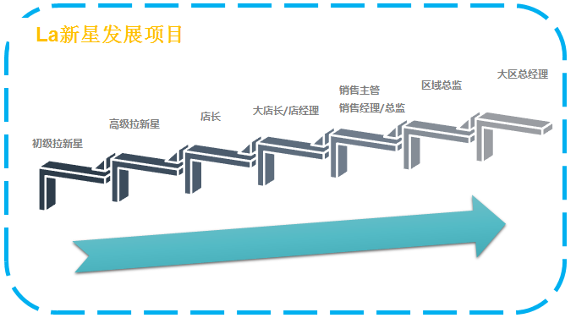

**薪资：固定薪资+浮动薪资**

固定薪资：标准如下，按照入职所在城市的等级标准不同设置不同的薪资标准。

浮动薪资：按照拉新星入职所在门店的提成标准计算

